题目： 实现触摸屏的触摸输入

目录
一、实验目标 1
二、实验平台 1
三、实验内容 2
1、LCD触摸屏的控制 2
2、GPRS模块各个文件代码的整合 5
3、LCD触摸屏上打电话、发短信功能的实现 7
四、实验步骤 9
1、LCD触摸屏的控制 9
2、GPRS模块各个文件代码的整合 10
3、LCD触摸屏上打电话、发短信功能的实现 12
五、问题及解决 13
六、完善构思 14
七、总结 15

一、实验目标
1、实现对LCD触摸屏的控制，为后续实验作出准备。
2、将GPRS模块中各个文件代码整合为一个主程序文件main.c，实现模块之前全部功能。
3、将GPRS功能与LCD屏触摸功能进行整合，实现在LCD触摸屏上打电话与发短信的功能。
最终在LCD触摸屏上设有显示区数字键盘0-9、短信发送按键Message、电话拨打按键Call。通过触摸屏输入所要发送的电话号码，再按相应功能按键后即可实现给指定号码发送短信或拨打电话的功能。

二、实验平台
本实验以物联网嵌入式 UP-CUP IOT-6410-II2530型网关部分为硬件基础，在该平台下进行嵌入式Linux程序开发的相关环境搭建与软件设计。
LCD功能模块，触摸屏的控制使用S3C6410处理器自带的触摸屏控制器，设置触摸屏的采样模式为自动的x/y位置转换模式。在完成一次x/y坐标采样的过程中需要一次模式转换即在点击触摸屏之前是等待中断模式，当有触摸动作产生触摸屏中断以后，在x/y的坐标采集驱动中设置成自动的x/y位置转换模式，在完成采集以后再转换回等待中断。
GPRS功能模块，采用的GPRS模块型号为SIM300，是SIMCOM公司推出的新一代GPRS模块，主要为语音传输、短消息和数据业务提供无线接口。SIM300集成了完整的射频电路和GSM的基带处理器，适合于开发一些GSM/GPRS的无线应用产品，如移动电话、PCMCIA无线MODEM卡、无线POS机、无线抄表系统以及无线数据传输业务等。模块支持外部SIM卡，可以直接与3.0VSIM卡或者1.8VSIM卡连接。模块自动监测和适应SIM卡类型。对我们来说，GPRS模块实现的就是一个移动电话的基本功能，该模块正常的工作需要电信网络支持，因此我们需要在其中配备一个可用的SIM卡。
软件基础由VmwareWorkstation、FedoraCore9、Xshell、ARM-LINUX交叉编译开发环境组成。

三、实验内容

1、LCD触摸屏的控制
以实验指导书上驱动模块实验中的触摸屏驱动试验为基础，分析原实验代码，在逐步理解的基础上修改代码，得到点击功能按钮，进入自定义界面，实现LCD触摸屏控制的功能。
ts_test.c源文件中，完成在LCD触摸屏上显示主界面三个按钮，触摸控制进入相应界面，并可在该界面触摸返回主界面。
关键代码分析：
struct ts_button {
定义按钮结构体，包括其位置、大小和文本。
int x, y, w, h;
char *text;
int flags;
#define BUTTON_ACTIVE 0x00000001
};

#define NR_BUTTONS 3
宏定义按钮的个数
static struct ts_button buttons [NR_BUTTONS];

static void button_draw (struct ts_button *button)
{
int s = (button->flags & BUTTON_ACTIVE) ? 3 : 0;
rect (button->x, button->y, button->x + button->w - 1,
button->y + button->h - 1, button_palette [s]);
rect();画出按钮边框；
fillrect();填充按钮；put_string_center();按钮中填充文本。
fillrect (button->x + 1, button->y + 1,
button->x + button->w - 2,
button->y + button->h - 2, button_palette [s + 1]);
put_string_center (button->x + button->w / 2,
button->y + button->h / 2,
button->text, button_palette [s + 2]);
}

static int button_handle (struct ts_button *button, struct ts_sample *samp)
{
int inside = (samp->x >= button->x) && (samp->y >= button->y) &&(samp->x < button->x + button->w) &&(samp->y < button->y + button->h);
if (samp->pressure > 0) {
if (inside) {
if (!(button->flags & BUTTON_ACTIVE)) {
button->flags |= BUTTON_ACTIVE;
button_draw (button);
}
该函数用于判断所触位置的坐标是否与按钮位置相匹配。
}
else if (button->flags & BUTTON_ACTIVE) {
button->flags &= ~BUTTON_ACTIVE;
button_draw (button);
}
}
else if (button->flags & BUTTON_ACTIVE) {
button->flags &= ~BUTTON_ACTIVE;
button_draw (button);
return 1;
}
return 0;
}

static void refresh_screen0 ()
{
refresh_screen0 ();
用于显示主界面（三个按钮）。

refresh_screen ();
refresh_screen1 ();
refresh_screen2 ();
分别用于显示触摸三个按钮后进入的界面。

int i;
fillrect (0, 0, xres - 1, yres - 1, 0);
for (i = 0; i < NR_BUTTONS; i++)
button_draw (&buttons [i]);
}
static void refresh_screen ()
{
int i;
fillrect (0, 0, xres - 1, yres - 1, 5);
put_string_center (xres/2 + xres/4, yres-80,"TSLIB test program", 1);
put_string_center (xres/2 + xres/4, yres-60,"Touch screen to move crosshair", 2);
// for (i = 0; i < NR_BUTTONS; i++)
// button_draw (&buttons [i]);
}
static void refresh_screen1 ()
{
int i;
fillrect (0, 0, xres - 1, yres - 1, 3);
put_string_center (xres/2 - xres/4, yres/4+40, "Hello,world!", 1);
put_string_center (xres/2 - xres/4, yres/4+60,"I am Drag.", 2);
// for (i = 0; i < NR_BUTTONS; i++)
// button_draw (&buttons [i]);
}
static void refresh_screen2 ()
{
int i;
fillrect (0, 0, xres - 1, yres - 1, 4);
put_string_center (xres/2 + xres/4, yres/4+40, "Hello,world!", 1);
put_string_center (xres/2 + xres/4, yres/4+60,"I am Draw.", 2);
// for (i = 0; i < NR_BUTTONS; i++)
// button_draw (&buttons [i]);
}
主函数流程图：
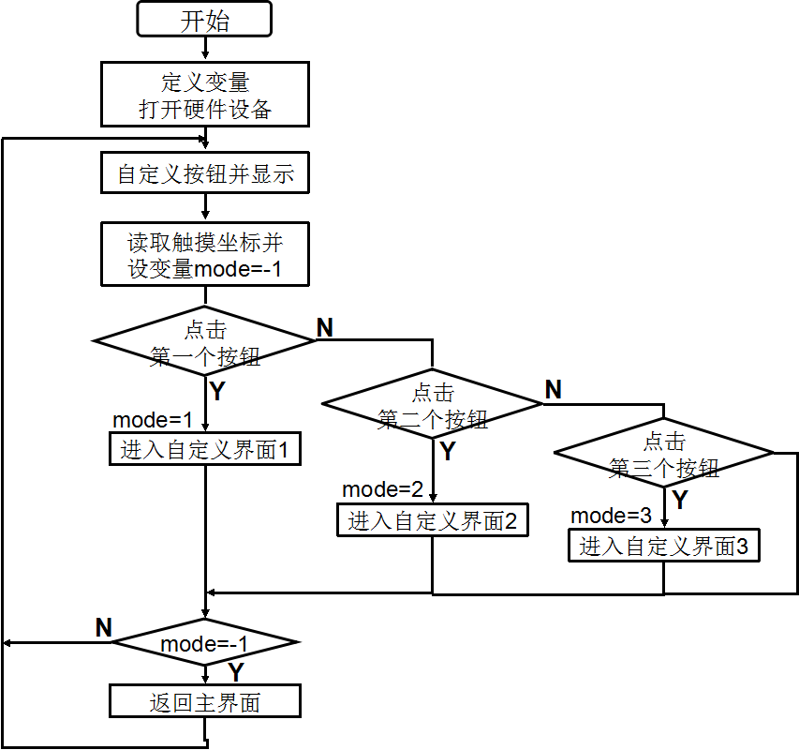
ts_test.c是基于底层驱动程序（config.h、tslib.h、fbutils.h）的上层应用程序，在底层驱动程序中有对触摸屏显示内容的细节控制，如：按钮中字体相对于按钮的具体位置和大小等。

2、GPRS模块各个文件代码的整合
将GPRS模块中各文件代码整合为一个主程序文件main.c，实现模块之前全部功能。
在本实验中创建了两个线程：发送指令线程keyshell 和GPRS 反馈读取线程gprs_read。
（1）Keyshell 线程启动后会在串口终端提示如下的提示信息：
<gprs control shell>
[1] give a call
[2] respond a call
[3] hold a call
[4] send a msg
[**] help menu
（2）循环采集键盘的信息，若为符合选项的内容就执行相应的功能函数。以按键按下“1”为例：
get_line(cmd); //采集按键
if(strncmp("1",cmd,1)==0){ //如果为“1”
printf("\nyou select to gvie a call, please input number:")
fflush(stdout); //立即输出串口缓冲区中的内容
get_line(cmd); //继续读取按键输入的电话号码
gprs_call(cmd, strlen(cmd)); //调用具体的实现函数
printf("\ncalling......"); //显示相应的提示信息
（3）gprs_call 实现：
void gprs_call(char *number, int num)
{
//tty_ write 串口写函数
tty_write("atd", strlen("atd")); //发送拨打命令ATD，详见AT 命令
tty_write(number, num); //发送电话号码
tty_write(";\r", strlen(";\r")); //发送结束字符
usleep(200000); //进行适当的延时
}
（4）gprs_hold 实现：
void gprs_hold()
{
tty_writecmd("at", strlen("at"));
tty_writecmd("ath", strlen("ath"));//发送挂机命令ATH
}
（5）gprs_ans 实现：
void gprs_ans()
{
tty_writecmd("at", strlen("at"));
tty_writecmd("ata", strlen("ata"));//发送接听命令ATA
}
（6）gprs_msg 实现：
//发送短信
void gprs_msg(char *number, int num)
{
int i = 0;
char ctl[]={26,0};
char text[100];
tty_writecmd("AT", strlen("AT"));
tty_writecmd("ATE0", strlen("ATE0"));
tty_writecmd("AT+CMGF=1", strlen("AT+CMGF=1")); //发送修改字符集命令
tty_write("AT+CMGS=", strlen("AT+CMGS=")); //发送发短信命令
tty_write("\"", strlen("\""));
tty_write(number, strlen(number));
tty_write("\"", strlen("\""));
tty_write("\r", strlen("\r"));
usleep(10000);
printf("Please enter the text:\n");
text[0] = getchar();
while(i < 100)
{ i++;
text[i] = getchar();
if(text[i] == '\n')
{ text[i] = ' ';
break;
}
}
tty_write(text, strlen(text));
tty_write(ctl, 1); //“CTRL+Z"的ASCII码
usleep(300000);
}
主函数main.c 分析
int main(int argc,char** argv)
{
int ok;
pthread_t th_a, th_b;
void * retval;
if (argc >1)
{ /* 命令行参数设置串口波特率默认B9600*/
baud=get_baudrate(argc, argv);
}
/* 初始化16C550 串口*/
tty_init();
/* 建立键盘及gprs_read 监听线程*/
pthread_create(&th_b, NULL, gprs_read, 0);
pthread_create(&th_a, NULL, keyshell, 0);
while(!STOP)
{ usleep(100000); }
tty_end();
exit(0);
}
通过将gprs.c、keyshell.c、tty.c和gprs.h、tty.h文件中代码合并到main.c，使main.c一个程序文件实现GPRS模块之前的功能。

3、LCD触摸屏上打电话、发短信功能的实现
在ts_test.c中，加入main.c打电话、发信息等功能的代码，并设置键盘输入界面，并在触摸获取电话号码之后，选择打电话或者发信息，实现在LCD触摸屏上打电话与发短信的功能。
ts_test.c 主函数中：
for (i = 0; i < NR_BUTTONS; i++)
{ if (button_handle (&buttons [i], &samp))
for循环
每循环一次获取一位电话号码
{
switch (i)
{ case 0:
mode = 0;
j = -1;
break;
case 1:
mode = 1;
cmd[m] = '1';
put_string_center (buttons[0].x+25*j,60,"1", 1);
break;
……
case 10:
mode = 10;
break;
case 11:
mode = 11;
cmd[m] = '0';
put_string_center (buttons[0].x+25*j,60,"0", 1);
break;
case 12:
mode = 12;
break;
}
m++;
j = (++j > 12) ? 0 : j;
if(j == 0)
m = 0;
}
}
put_string_center (240,105,&cmd, 1); //将获取的电话号码显示在屏幕上
if(mode == 12) //打电话
{ put_string_center (440,105,"call....", 1);
gprs_call(cmd, strlen(cmd));
}
else if(mode == 10) //发信息
{ put_string_center (440,105,"mesg....", 1);
gprs_msg(cmd, strlen(cmd));
}
for (;;);
close_framebuffer();
}
主函数流程图：
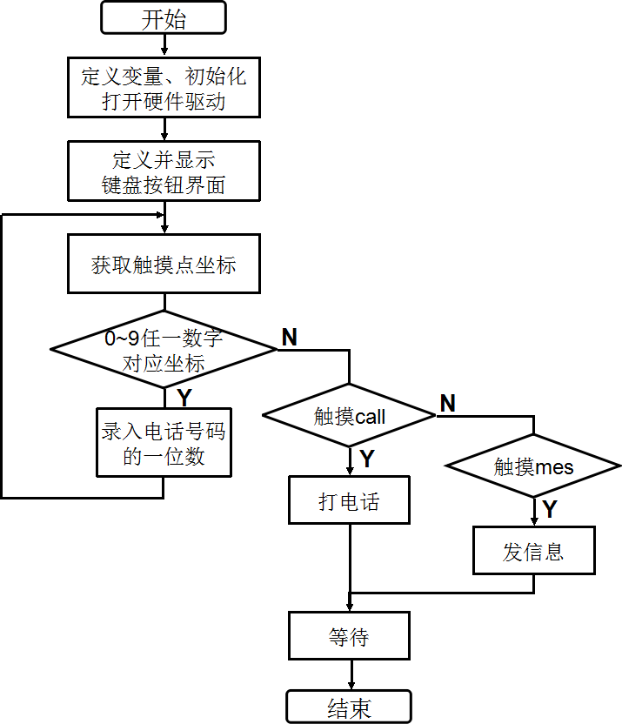

四、实验步骤

1、LCD触摸屏的控制
1、启动UP-CUP IOT-6410-II型实验系统，连好网线、串口线。
2、进入串口终端。挂载NFS共享目录。
3、 在虚拟机环境中make编译已修改好的ts_test.c源文件并运行ts_test，成功生成可在X-shell环境中运行的ts_test可执行文件。
4、在X-shell中运行ts_test可执行文件。
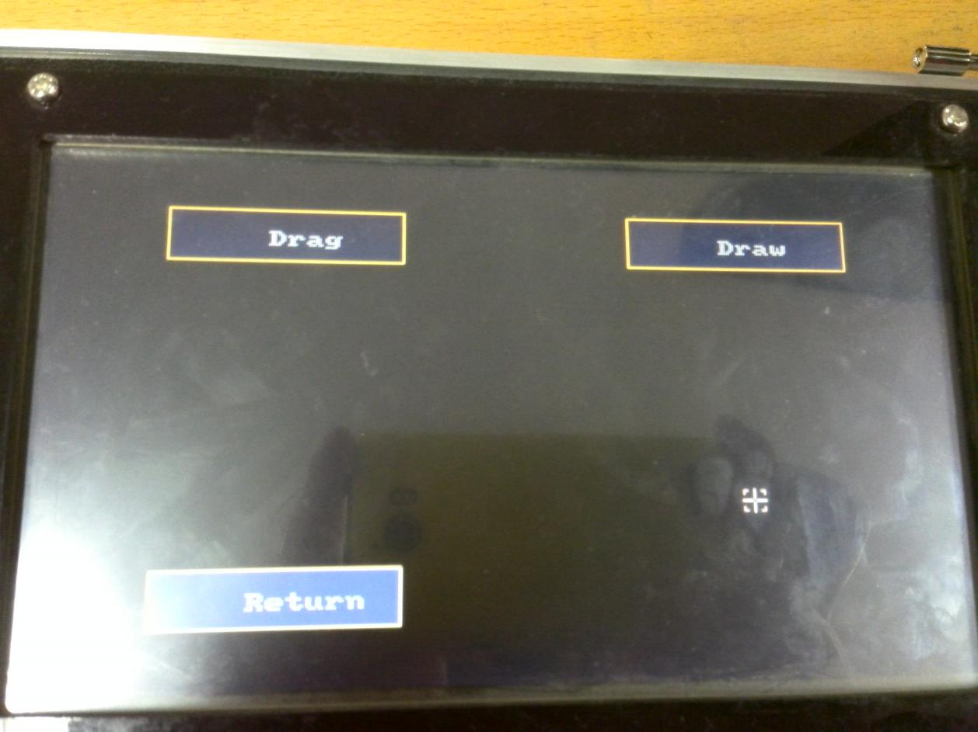
开始运行程序后，初始界面，三个按钮
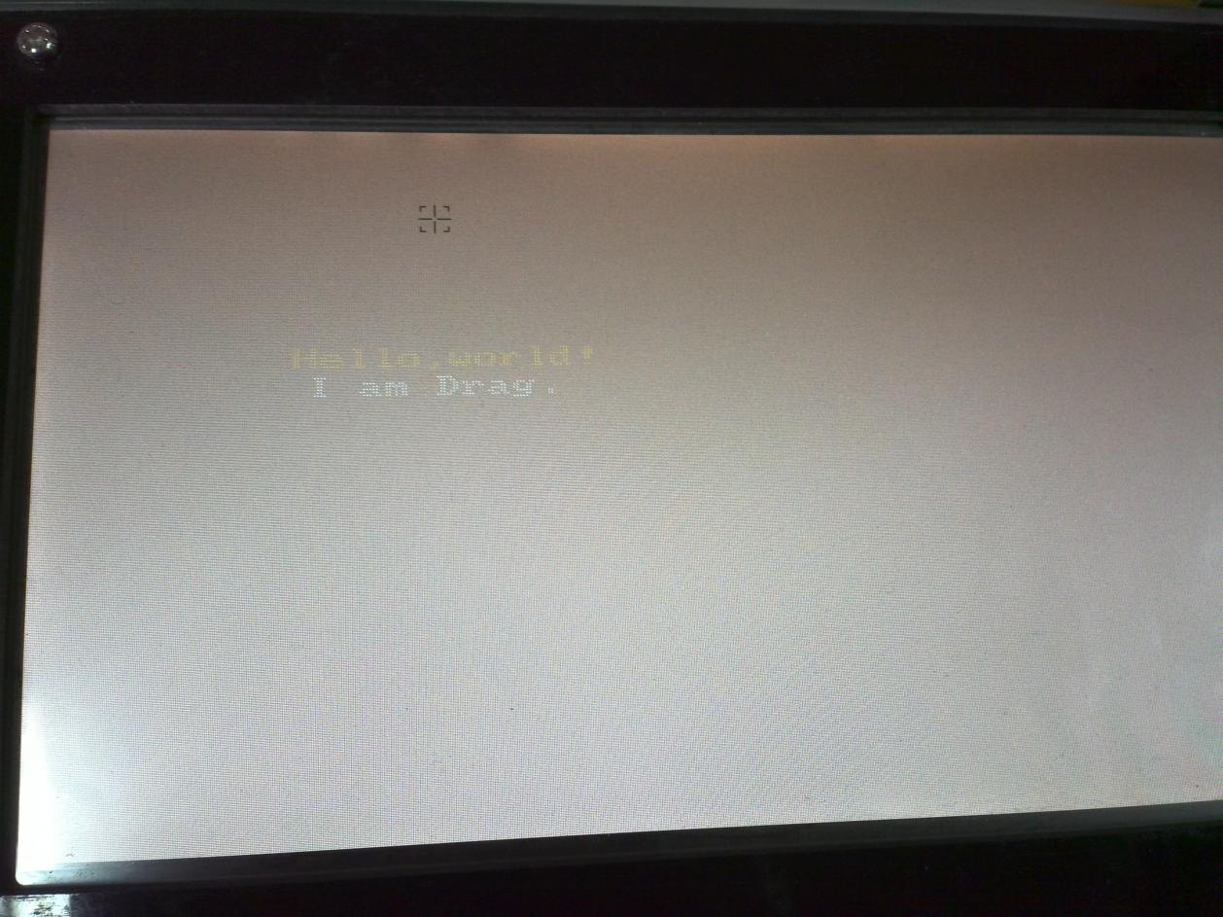
触摸 “Drag”按钮后进入界面
触摸 任意坐标后返回主界面
触摸 “Draw”按钮后进入界面
触摸 任意坐标后返回主界面
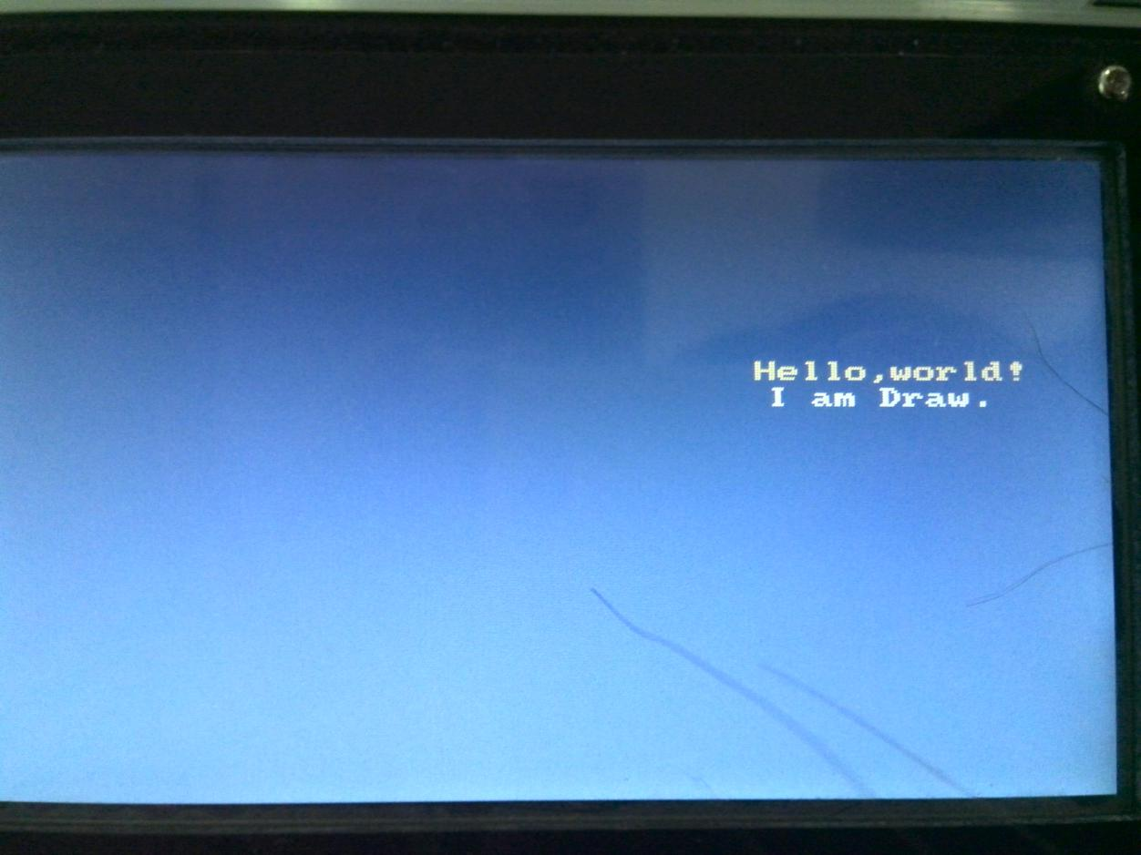
触摸 任意坐标后返回主界面
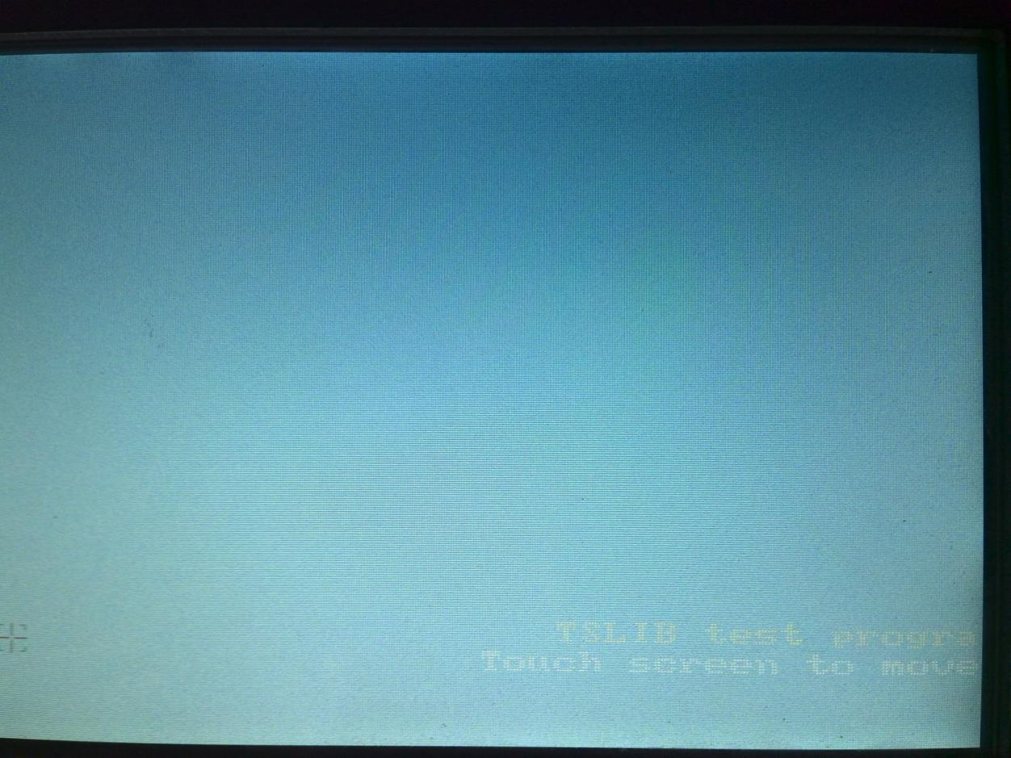
触摸 “Return”按钮后进入界面

2、GPRS模块各个文件代码的整合
1、将GSM网络的手机SIM 卡插入UP-CUP IOT-6410-II型网关部分设备背面SIM卡插槽中，连接号GPRS模块天线。启动UP-CUP IOT-6410-II型实验系统，连好网线、串口线。通过串口终端挂载宿主机实验目录。
2、进入实验目录，编译文件。
[root@localhost 01_gprs]# arm-linux-gcc main.c -lpthread
3、加载串口驱动程序
[root@UP_6410 01_gprs]# insmod driver/8250.ko
serial8250: ttyS0 at I/O 0xc7884000 (irq = 77) is a 16450
此时产生串口节点ttyS0,即GPRS 模块通讯接口
4、执行应用程序
[root@UP_6410 01_gprs]# ./a.out
如要验证通话效果可连接耳机和话筒来实现。注意，此时数字PC机端键盘输入。
加载串口驱动程序并执行程序：

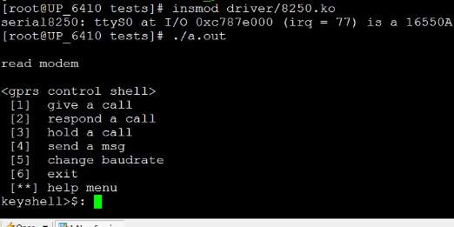

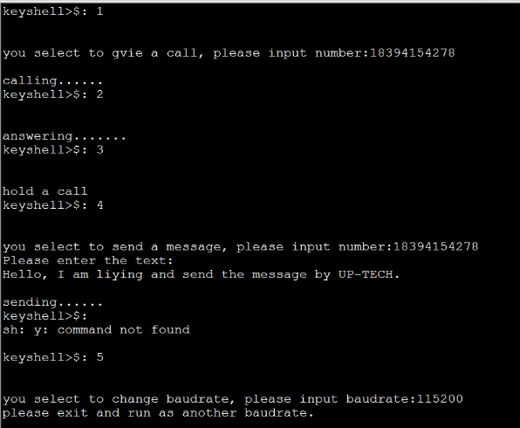
选择相应功能，并实现

3、LCD触摸屏上打电话、发短信功能的实现
1、将GSM 网络的手机SIM卡插入UP-CUP IOT-6410-II型网关部分设备背面SIM卡插槽中，连接号GPRS模块天线。启动UP-CUP IOT-6410-II型实验系统，连好网线、串口线。通过串口终端挂载宿主机实验目录。
2、进入实验目录，编译文件。
[root@localhost tests]# make
[root@localhost tests]# ./ts_test
3、加载串口驱动程序
[root@UP_6410 tests]# insmod driver/8250.ko
serial8250: ttyS0 at I/O 0xc7884000 (irq = 77) is a 16450
此时产生串口节点ttyS0,即GPRS 模块通讯接口
4、执行应用程序
[root@UP_6410 01_gprs]# ./ts_test
此时数字键盘显示在LCD触摸屏上，仅触摸屏幕即可输入电话号码，点击call或mes按钮最终完成打电话、发信息功能。此时全部操作均在触摸屏上完成。

执行程序时，显示初始界面
读取电话号码
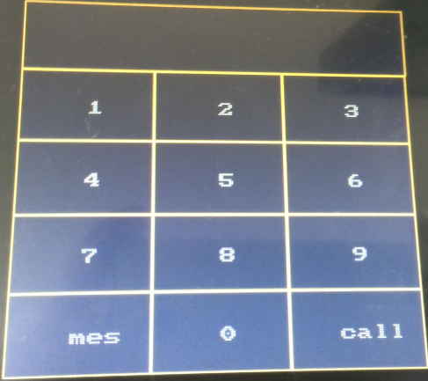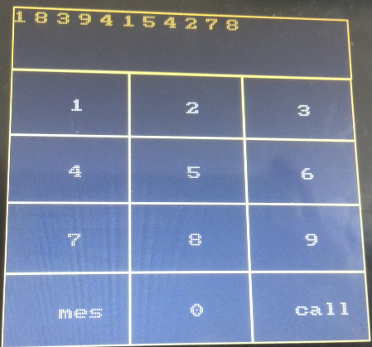
给读取到的电话号码打电话
给读取到的电话号码发短信

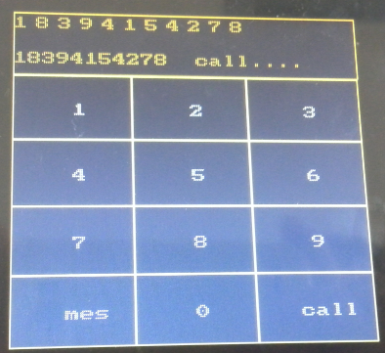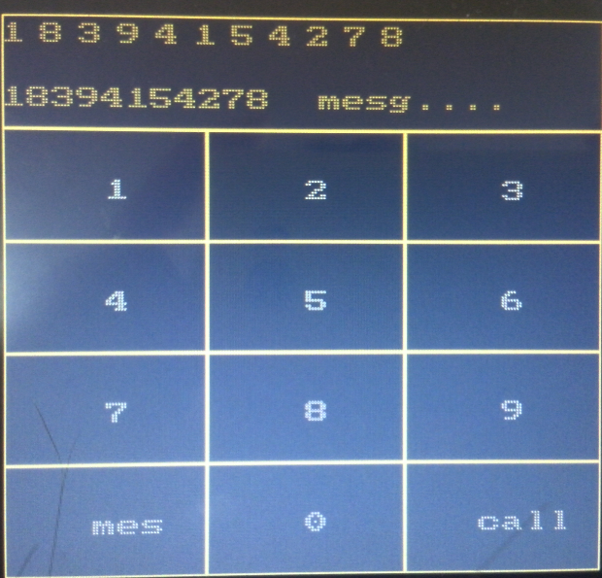

五、问题及解决

问题1：
在找到测试程序ts_test.c并分析程序过程中，小小的改动了程序却发现无法编译。而可执行程序ts_test在任意目录下都可进行运行。
解决方法：
发现我们在任意目录下所执行的ts_test并非是测试程序ts_test.c对应的可执行程序，而ts_test.c不能编译的解决办法是重新解压了该模块的压缩文件。

问题2：
在分析ts_test.c源文件中，逐步分析并改动代码实现点击按钮进入相应界面时，点击屏幕却闪烁多次。
解决方法：
发现改动程序过程中，没有充分理解源文件中函数功能，而使用了if判断触摸点的坐标是否在按钮坐标范围内。最终改为用函数hand_button();来判断触摸点的坐标。

问题3：
键盘数字输入的位置是固定，特定数字显示在特定位置，不能按输入顺序显示在屏幕上，不能正确显示出想要的电话号码。
解决方法：
设定一个变量j按输入顺序控制显示位置，便可正确的显示出电话号码。

问题4：
两个模块合并时，GPRS模块是两个线程在完成整个功能，而只能把GPRS模块加到LCD触摸屏模块，而LCD触摸屏模块中的makefile编译不了，太复杂也改动不了。
解决方法：
放弃GPRS模块中线程的思想，在ts_test.c原来的模块上设置键盘界面，获取号码来打电话或发信息，再加入GPRS模块中相应函数来完成该功能。

六、完善构思
1、LCD屏的触摸界面可以做成嵌套式，点击主屏幕的功能按钮后进入第二层界面，在第二层界面可以再设置功能按钮，点击进入第三层界面，各层界面增加返回按钮。
2、制作菜单功能界面，可选择如打电话、发短信等具体功能。如点击发送短信按钮后进入输入信息内容界面，完毕后点击确定按钮进入数字键盘界面输入电话号码。
3、现未实现接电话、挂电话和收信息功能，可增加音频模块实现接听电话功能，修改程序实现挂电话、信息显示和来电显示功能。

七、总结
本学期我们更多地接触嵌入式Linux，对于一些常用的基本命令，已经熟悉，例如，如何给一个文件重新命名、如何查看当前文件夹下的文件或者如何修改文件的权限等等。最开始的时候学习的只是在虚拟机里面做嵌入式，当需要与实验箱相连时，就知道必须通过Xshell挂载NFS目录来实现与实验箱的连接。本学期我们完成的LCD触摸屏实验以及通过LCD触摸屏来实现GPRS打电话、发短信的实验。通过做这些实验，提高了我们读程序的能力，在我们的理解下，将代码进行修改，最终完成了实验。

【参考文献】
物联网嵌入式综合实验平台实验指导书.pdf

